Что нельзя приносить в детский сад?
Памятка родителям.
Все мы – воспитатели и родители, в равной степени несём ответственность за жизнь и здоровье наших детей, поэтому всем нам надо знать всё, что может причинить вред здоровью.
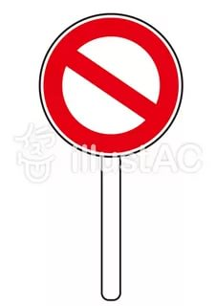
нельзя приносить в детский сад!

Лекарства, витамины, спреи и т.п. Детский сад не лечебное учреждение и дети могут получить отравление, получить ожог.
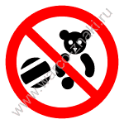
Старые, грязные игрушки, мягкие игрушки, надувные шарики, старые книги, журналы – все они являются источником различных инфекций, переносчиками опасных вирусов.

Ценные вещи (золотые украшения, дорогостоящие игрушки, деньги). Работники дошкольного учреждения не несут ответственности за них.
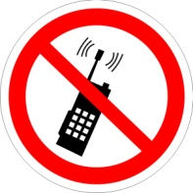
Сотовый работающий телефон. Ребенок может случайно вызвать экстренные службы, позвонить за границу ( воспитатель может не знать, что у ребенка работающий телефон).

Особенно коварны жвачки (дети могут делиться ими изо рта в рот, лечь спать со жвачкой и задохнуться во сне)
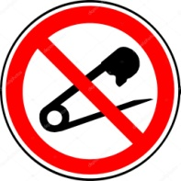
Опасные игрушки: колющие, типа дротиков; острые предметы (булавки, значки, гвозди, скрепки); режущие и стеклянные, мелкие (бусинки, батарейки, пуговицы)

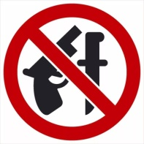
Оружие: пистолеты, автоматы, сабли, мечи, так как они провоцируют детей к агрессивным играм.

Продукты питания: пирожные, торты, экзотические фрукты, йогурты, соки, вода, сырки, чипсы, шоколадные конфеты и т.п.

В дошкольном учреждении сбалансированное питание по жирам, белкам и углеводам и в дополнительном питании в детском саду Ваш ребенок не нуждается.
Отдавая ребенка в группу, в доброжелательной форме, проверьте карманы одежды Вашего ребенка. Ребенок незаметно для вас может легко положить любой опасный предмет, взятый дома или по дороге в детский сад.
Все это ограничения не прихоть воспитателей, а требования СанПина и Роспотребнадзора.

Помните – главное для всех нас это жизнь и здоровье наших детей!

Материал подготовила:
Воспитатель Тилимбаева П.А.

